Microsoft Office : Word
On ne présente ici que quelques manipulations présentant quelques difficultés ou aux manipulations multiples. Les menus sont ceux de la version Office 2011 pour Mac, la version Windows peut être différente.

Insérer une page au format paysage ou portrait
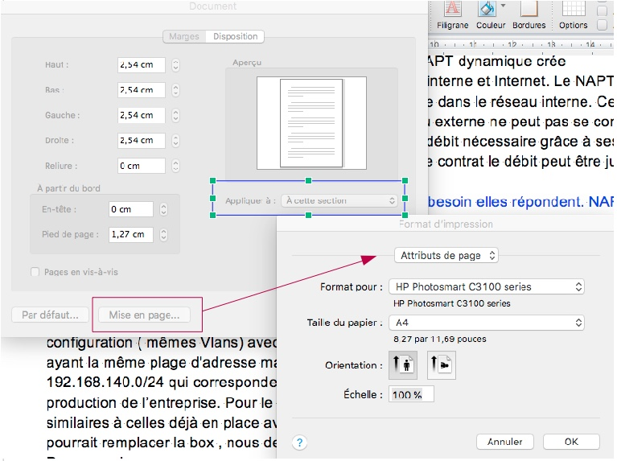
Menu Format→Document ou Page
On définira la mise en page (portrait ou paysage) et on l'appliquera à une section ou à partir d'un point.
La mise en page des entêtes et pied de page est respectée avec le changement de mise en page.

Modifier/Créer un style
- Menu Format–>Style
- icône
On pourra modifier le paramétrage sur les différentes options (bordures, caractère, police, etc).
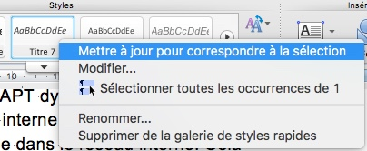
On peut aussi effectuer des modifications sur le style directement dans le texte et faire prendre en compte ces modifications par le bandeau en faisant un clic-droit pour Mettre à jour pour correspondre à la sélection.

Gérer une table des matières/un sommaire
Un sommaire se place en début de document, une table des matières en fin.
Prérequis : La génération d'une table des matières nécessite l'utilisation de styles (Titre 1, Titre 2, etc)

Insérer la table
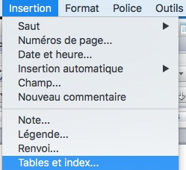
Menu Insertion–>Tables et index
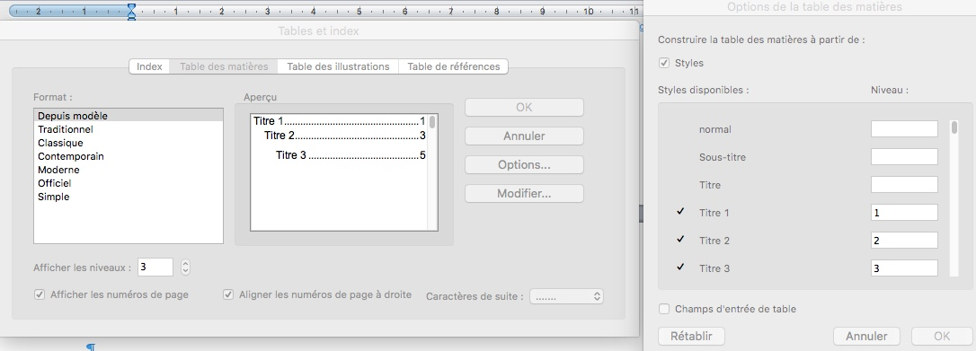
La boîte de dialogue s'ouvre : On définira les points de suite, et dans les options on pourra définir les styles et l'ordre à prendre en compte dans la table.

Mettre à jour la table
Un clic-droit sur la table permet de :
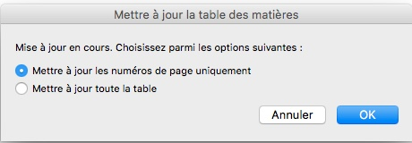
- Mettre à jour les champs : ouvre la boîte de dialogue qui permet de ne prendre que les changements de numéro de page ou tous les ajouts de contenus
- Basculer les code de champs : permet d'afficher le code qui définit les options retenues

